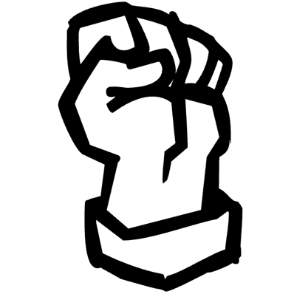

Le 25 février, faisons-nous entendre au Sénat !

Depuis de trop nombreuses années, l’industrie du pays a été abandonnée aux appétits de la finance, au détriment de nos besoins fondamentaux et du développement de l’emploi. Au titre de l’intérêt général, la puissance publique doit impérativement reprendre la main sur les intérêts privés et assurer les conditions de notre avenir industriel.
Le 27 novembre 2025, l’Assemblée nationale a envoyé un signal fort en approuvant la proposition de loi de nationalisation d’ArcelorMittal. Ce vote constitue une victoire pour les salariés en lutte d’ArcelorMittal et plus largement pour le monde du travail. Il marque un signal politique majeur en matière de politique industrielle, de reconquête des emplois et de notre souveraineté industrielle.
Les annonces d’investissement de Mittal sur le site de Dunkerque, en retrait par rapport à ses précédents engagements, ne sont pas de nature à garantir la pérennité en France des outils sidérurgiques du groupe. Le groupe le démontre en annonçant en parallèle une nouvelle phase de délocalisation de fonctions support et la suppression de 1650 emplois en France.

Au-delà des enjeux de la sidérurgie et du groupe ArcelorMittal c’est toute l’industrie qui est en jeu : il ne peut y avoir d’industrie sans la capacité pour notre pays de produire de l’acier !
Le 25 février, ce sera au tour du Sénat de se prononcer sur le projet de nationalisation, pour permettre un nouvel examen à l’Assemblée en juin prochain.

La CGT, avec la Fédération CGT des Travailleurs de la Métallurgie et la CGT ArcelorMittal,
appelle à un rassemblement
le 25 février à 11h
devant le Sénat.
Cette mobilisation permettra plus largement de continuer de mettre en lumière l’ensemble des batailles industrielles.
un enjeu majeur pour notre avenir industriel

Loi de nationalisation d’Arcelor Mittal :

Assurance
chômage

Ce rassemblement sera précédé d'une mobilisation des privé·es d’emploi, précaires et intermittent·es du spectacle mobilisé·es à 9h devant le siège de l'Unedic (4 rue Traversière, Paris XIIe) à l’occasion de la séance conclusive de négociations sur l’assurance chômage, qui traitera de l’énième projet régressif porté par le gouvernement et le patronat.

Ce premier rassemblement permettra de mettre en lumière les liens étroits entre développement industriel et emploi, et à l’inverse, entre saccage de l’outil productif et allocations chômage. Les participants rejoindront ensuite le Sénat.

Mobilisation !
